Suzanne AHO
Asistan sosyal
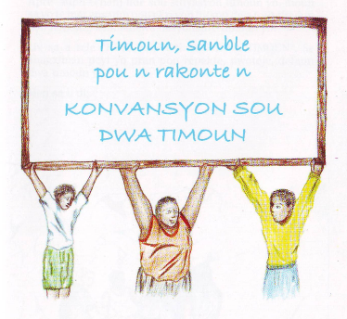
wala, se te yon fwa, reprezantan yon bann peyi te pran randevou yon kote pou pale sou tout zafè ki kosène timoun. Moun te soti toupatou pou patisipe nan gwo reyinyon sila a. yo tout te gen yon sèl lide : sove tout pakèt timoun k ap mouri oswa k ap soufri chak jou sou latè.
V
Apre anpil echanj lide sou sitiyasyon timoun yo, moun sa yo te met ansanm pou ekri yon liv sou dwa tout timoun nan lemonn, kèlkilanswa nasyonalite timoun yo.

Liv sa a rele "KONVANSYON SOU DWA TIMOUN". Se angajman peyi yo pran pou respekte, pwoteje, defann dwa timoun yo.

Men sa li di :

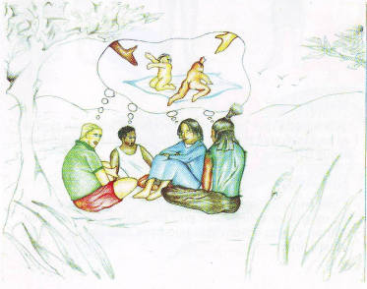

Nimewo 1
Yon timoun se yon moun ki gen ant 0 ak 18 lane.

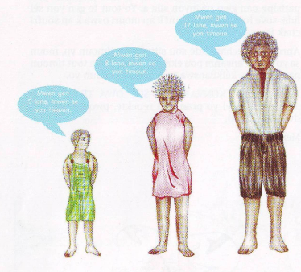
Nimewo 2
Yon timoun dwe benefisye pwoteksyon nan men peyi li ni nan men tout lòt peyi yo, kèlkilanswa ras timoun lan, koulè li, osnon relijyon l.

Nimewo 3
Chak fwa yon timoun gen yon pwoblèm, granmoun y oak otorite yo dwe kalkile pou tout desizyon y ap pran sou sa, se yon desizyon ki pou byen timoun lan ak nan enterè li.

Nimewo 4
Peyi timoun lan, ansanm ak tout lòt peyi ki dakò ak pawòl kin an liv sa a, tout peyi ki otorize reprezantan yo siyen dokiman sa a, dwe fè tout say o kapab pou yo fòse tout moun respekte dwa timoun yo.

Nimewo 5
Paran chak timoun dwe bay timoun lan konsèy sou sa li ka fè ak sa li pa ka fè.

Nimewo 6
Timoun nan gen dwa pou li viv. E fòk nou fè tout sa ki posib pou demen li ka vini yon granmoun menm jan ak manman li ak papa l.

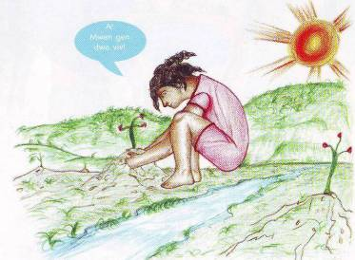

Nimewo 7
Depi yon timoun fèt, fòk y avèti otorite yo pou fè papye etasivil li tou swit. Paran timoun sa a dwe ba li yon non, fè konnen nan ki peyi timoun nan ye, kilès ki manman l ak papa l.

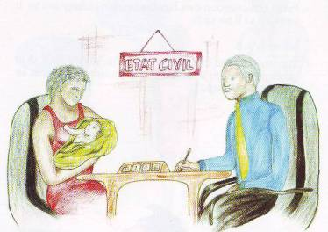

Nimewo 8
Chak peyi dwe pwoteje non ak nasyonalite timoun nan.

Nimewo 9
Timoun nan dwe viva k manman l ak papa l, ak fanmi l. Yo pa sipoze separe li de yo. Men si tout fwa paran yo ta vin separe, timoun nan kapab viv ak youn nan paran yo, oswa yon lòt kote. Men yo pa sa enpeche timoun nan wè youn nan de paran li yo, paske tou lè de gen ddevwa pou yo okipe l.

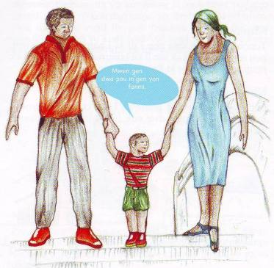

Nimewo 10
Tout timoun gen dwa pou yo rantre oswa soti nan yon peyi ak paran yo, pou fanmi an ka viv ansanm.

Nimewo 11
Si manman oswa papa yon timoun vle Mennen l yon kote pou timoun nan pa sa wè lòt paran li an, peyi a dwe pwoteje dwa timoun sila a pou li gen kontak ak paran li.

Nimewo 12
Nou dwe kite timoun nan pale, poze kesyon sou sa li bezwen konprann, di sa li panes, sitou sou sa ki konsène l. Nou dwe koute sa li ap di a avèk anpil atansyon ak respè.

Nimewo 13
Timoun nan gen dwa pou l di sa l panes, poze kesyon, nou dwe reponn li ak mo li ka konprann, itilize desen ak nenpòt lòt mwayen ki ka ede timoun nan konprann.

Nimewo 14
Timoun nan gen dwa panes sa l vle, chwazi relijyon l; manman l ak papa l dwe ede l sèvi relijyon li chwazi an.

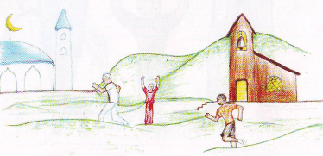

Nimewo 15
Timoun nan gen dwa fè pati yon gwoup, patisipe nan reyinyon k ap pale pou lapè. Li pa sipoze nan reyinyon k ap fè li mal ni kap aprann li rayi lòt moun. Nou dwe pwoteje l kont vye asosyasyon kap preche prejije ak vyolans.

Nimewo 16
Nou pa gen dwa antre nan lavi yon timoun jan nou vle. Nou pa gen dwa li lèt li. Nou sipoze ba li menm respè ke nou dwe yon granmoun.

Nimewo 17
Televizyon, radio, jounal dwe bay enfòmasyon kap enterese timoun, bay yo konesans ki ka pèmèt yo byen grandi nan kò yo kou nan lespri yo, devlope kòrèkteman. Nou dwe ekri anpil liv pou timoun. E sitou fòk nou pwoteje timoun yo kont tout vye imaj ak tout vye koze ki ka devlope entolerans ak mechanste lakay yo.

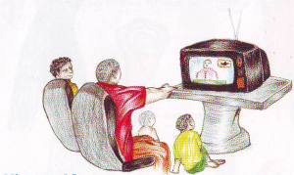

Nimewo 18
Paran timoun nan dwe ede l pou li grandi byen. Si paran yo pa gen mwayen, Leta, otorite politik yo dwe ede paran yo. Leta dwe gen kay pou l mete timoun paran yo pa sa okipe.
Nimewo 19
Fòk nou pwoteje timoun yo kont moun k ap bat yo, blese yo, bandonnen yo. Granmoun y oak otorite yo dwe fè tout sa ki nesesè pou ba timoun yo swen e pou sa pa rive ankò. Yon timoun ki sibi move treteman dwe jwenn asistans ak siveyans, e lalwa ak lajistis dwe pini tout moun ki maltrete yon timoun.

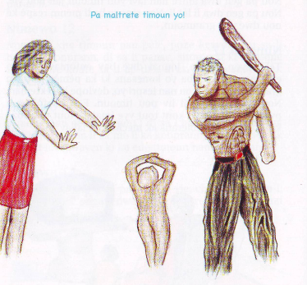

Nimewo 20
Granmoun y oak otorite yo dwe pwoteje tout timoun ki pa gen fanmi oswa kay. Se reskonsabilite Leta pou ba timoun say o kote pou yo rete e yon fanmi k’ap byen okipe yo.

Nimewo 21
Lè nou jwenn yon timoun ki bandonnen, ki pa gen paran, nou dwe mete l’ nan yon fanmi k’ap okipe yo de li kou se te pitit pa yo. Men tout papye l’ dwe an règ. Si paran ki vle adopte timoun nan ap viv nan yon lòt peyi, nou dwe ankete sou yo pou nou konnen si yo serye, si yo pa pral maltrete timoun nan. E lò timoun nan rive na men yo, nou dwe siveye l pou n wè si l kontan, si libyen andedan nouvo fanmi li an.

Nimewo 22
Lè lagè pete nan yon peyi, nou sipoze okipe timoun yo. Yo pitit, yo frajil, peyi a dwe pwoteje yo e moun kap fè lagè yo dwe respekte dwa timoun yo. Timoun pa dwe victim lagè.

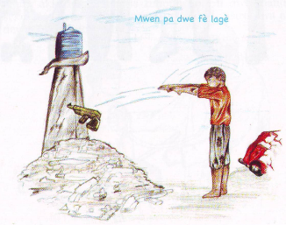
Nimewo 23
Timoun andikape a gen menm dwa ak lòt timoun yo. Fòk granmoun y oak otorite pwoteje l, ba li swen. Li dwe al lekòl. E fòk yo anpeche moun imilye l oswa fè l mechanste pase li andikape. Yon timoun andikape gen menm dwa ak tout lòt timoun.

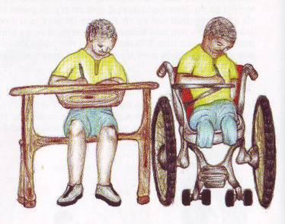

Nimewo 24
Timoun nan gen dwa lasante; Lò l malad, fòk yo okipe yo de li, Mennen li lopital. Tout peyi dwe gen lopital ak sant sante toupatou, lavil kou lakanpay, nan vilaj kou nan bouk, pou lè timoun lan malad li ka jwenn bon jan swen nan bon kondisyon.
Timoun yo dwe byen manje, bwè bon dlo potab, pou yo pa malad tout tan ni mouri fasil anba maladi.
Lò yon fanm gwòs, fòk li jwenn bon jan swen. Fò l’ repose l, byen manje, pran vaksen pou l pa trape vye maldi. Pwoteje fanm ansent, se pwoteje timoun yo. Lò ti bebe a fèt, fòk yo okipel byen, e fòk manman an ka jwenn bon konsèy sou ki jan pou li fè pou li ak pitit li ka ret an sante.
Tout moun dwe konnen kisa pou yo fè pou yo ka ret an sante (bay ti bebe a bwè lèt manman l ; rete pwòp ; bwè bon dlo, elatriye.)
Granmoun yo ak otorite nan chak peyi dwe pwoteje timoun yo kont tout seremoni, tilititi, maskarad ki ka fè yo malad ouswa mete yo an danje.
Si yon peyi gen pwoblèm lajan oswa si li bezwen plis moun ak konesans osèvis timoun yo, li dwe mande sekou lòt peyi ak enstitisyon pou ede l asire dwa ak devlopman timoun yo.

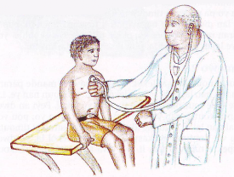
Nimewo 25
Lè pwoblèm anpeche yon timoun viv byen lakay li, yo pa dwe prese mete l nan yon lòt kay, yo dwe gade si pa gen ankenn jan pou lit a viv pi byen lakay li. Si pa gen mwayen pou li viv byen lakay li, yo dwe bay timoun nan yon lòt kote pou l viv. Men yo dwe asire yo ke kay sa a ka ba li bon jan swen, sekirite ak pwoteksyon. Lò yon timoun ap viv nan yon kay espesyal kote y ap aprann li gen yon bon konpòtman, yo pa dwe kite l pase yon pil tan ladann. Yo dwe fè l sòti, mete l yon lòt kote, oswa remèt li bay fanmi l apre yon tan.

Nimewo 26
Peyi an dwe pwoteje timoun ki an danje. Li dwe bay manman ak papa a lajan pou yo ka okipe timoun nan, selon posibilite peyi a.

Nimewo 27
Timoun nan gen dwa iv an sante ak resevwa bon jan edikasyon. Paran li dwe ba li tout sa li bezwen pou li ka byen grandi. Lè manman ak papa timoun nan gen pwoblèm, peyi kote y’ap viv lan dwe ede yo, li dwe ba yo manje, rad ak kote pou yo abite. Si manman ak papa timoun nan deside yon bon jou al viv nan yon lòt peyi san y opa mennen timoun nan, peyi kote timoun nan ap vi vlan dwe fè tout bagay pou li fòse manman ak papa a pran responsbilite yo, okipe pitit yo. Oswa oblije yo voye lajan pou pitit la, pou li sa pa manke anyen.

Nimewo 28
Tout timoun dwe al lekòl. Peyi an pa dwe mande paran timoun nan lajan lè se nan lekòl primè timoun nan ye. Li dwe fòse tout paran mete timoun yo lekòl. Peyi an dwe mande tout paran yo ede timoun ki pi gran yo, pou yo ka al nan lekòl segondè ak nan inivèsite, sitou si timoun nan vle kontinye edikasyon l. Anndan lekòl la, yo dwe respekte timoun nan, li gen dwa ak pèsonalite tankou yon granmoun.
Peyi an dwe fè tout sa l’kapab pou timoun nan ale lekòl, pou lò l’ gran li ka vin yon granmoun k’ap travay, ki itil tèt li ak sosyete a si peyi an pa gen tout posibilite say o, lid we mande lòt peyi yo ede l’.

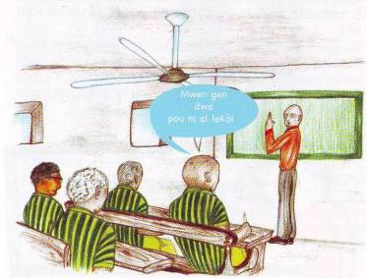

Nimewo 29
Fòk timoun nan resevwa tout sa l’ bezwen pou li ka byen grandi e pou li ka kontan. Si li prefere fè yon aktivite paske li bon ladann, fòk yo ede l nan sa a.
Yo dwe aprann timoun nan respekte dwa moun. Aprann li respekte manman l’ ak papa l, oswa bouk kote li ap viv la, lang li pale a, kilti lakay li. Fòk li respekte peyi li, osnon peyi kote l’ap viv la. Menm jan tou fòk li respekte tout peyi sou latè.
Yo dwe aprann timoun nan tounen yon moun ki renmen lapè, ki jist, ki renmen lòt moun ki pa menm jan avèk li, respekte relijyin, kilti, libète tout lòt moun ak tout pèp.
Nenpòt moun pa sa fè lekòl. Tout moun ki vle fè lekòl dwe reponn egzijans peyi yo fè moun ki vle fè lekòl anvan moun sa yo kòmanse ap montre timoun. Yo dwe fè atansyon pou yo suiv prensip ki di kouman pou edike timoun.

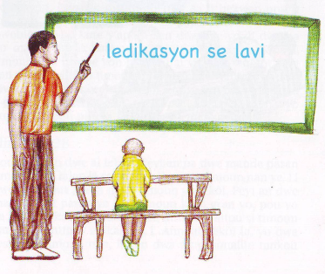

Nimewo 30
Gen yon kanaval moun k’ap viv nan yon peyi. Moun sa yo pa ni sanble m, ni sanble w, yo diferan de nou, men nou tout gen menm dwa. Moun sa yo gen dwa gen legliz yo epi pale lang yo.

Yo pa tankou m’, men nou gen menm dwa.
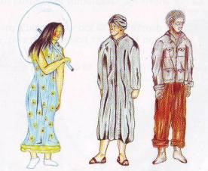

Nimewo 31
Timoun nan gen dwa jwe, repose l, òganize aktivite si li vle. Peyi li an dwe fè li konnen li gen dwa pou l jwe, kreye, devlope talan li, anmize l selon gou pa l ak bezwen pa l, e peyi a dwe edel nan sa a. Peyi an dwe menm ede l’ vwayaje. Kèlkilanswa sèks li, ki l te fi ki l te gason. Tifi ak ti gason gen menm dwa.

Mwen gen dwa pran plezi m Mwen dwe repoze m

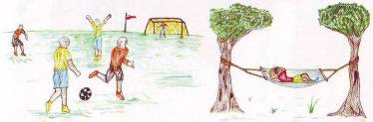
Nimewo 32
Timoun pa esklav ni machandiz. Timoun nan pa dwe travay, li pa dwe ap vann kouray li pou pote lajan pou moun, sitou nan travay ki ka detui sante l, anpeche li ale lekòl, byen grandi, elatriye. Gen moun ki tèlman kraze kouray timoun lan, fè li fè sa ki twòp pou laj li, timoun nan pa ka fè anyan lòt. Granmoun ak otorité yo dwe anpeche sa fèt.
Peyi timoun nan dwe fè tout sa ki dwe fèt pou li pwoteje li, e fikse a ki laj yon timoun ka koumanse travay, oswa konbyen tan li ka travay.
Si yon moun pa respekte tout sa ki sot di yo, lalwa ak lajistis dwe pini moun sa a.

Yon timoun pa dwe travay

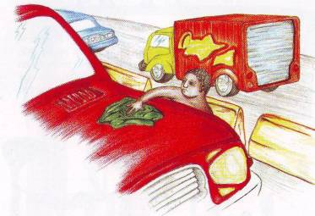

Nimewo 33
Tout peyi dwe pwoteje timoun yo kont dwòg. Lalwa ak lajistis dwe pini tout moun ki itilize timoun nan pou vanna k kiltive dwòg, menm jan yo dwe pini moun ki vann timoun nan dwòg la.

Pa bay yon timoun dwòg.

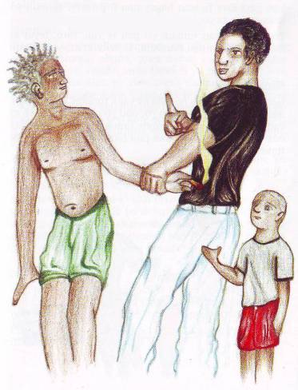

Nimewo 34
Tout peyi dwe pwoteje timoun yo kont moun ki pa respekte pèsonalite ak kò timoun yo, ki fòse timoun fè sèks ak yo; osinon ki fòse timoun fè sèks ak lòt moun pou lajan. Moun say o se kriminèl. Lalwa ak lajistis dwe pini yo.
Yon peyi dwe fè tout bagay pou li pwoteje timoun yo kont moun sa yo.
Yo pa dwe pran timoun yo pou fè fim, foto, teyat ki montre timoun nan toutouni, aktivite ki anvyole diyite yon timoun.

Nimewo 35
Gen moun k’ap mache vòlò ak vann timoun. Nou mande tout peyi pwoteje timoun yo, pou yo pa ka ni vòlò yo ni vann yo. Chak moun, pwoteje timoun nou. Mande Leta ede n. lalwa ak lajistis dwe pini moun kap vòlò ni vann timoun.

Pa vann timoun

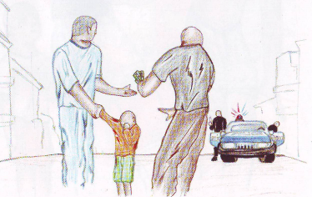

Nimewo 36
Timoun nan dwe resevwa pwoteksyon pou tout sa nou sot di yo, kont tout sa ki move pou timoun nan. Yon liv pa kont pou di tout sa ki bon pou timoun. Granmoun ak otorite yo dwe pwoteje timoun kont tout sa ki pa bon pou yo, menm kant gen bagay ki pa bon pou timoun nou ta bliye di nan li sa a.

Nimewo 37
Tout peyi ki siyen konvansyon sou dwa timoun yo dwe anpeche timoun soufri, pran baton; anpeche moun anchennen yo, sinon mete timoun yon an przson kou lide yo di yo. Nou pa dwe mete timoun nan, timoun nan poko majè. Yo pa dwe fèmen li anvan li gen 15 lane. Menm si timoun nan fè yon move zak, lè n’ap pini li oswa mete li yon kote pou li aprann kouman pou li gen yon bon ponpòtman, nou pa dwe kite li ladann lontan.
Yo pa dwe mete li nan menm prison ak granmoun. Yo dwe respekte dwa l. Fanmi li gen dwa vin wè li, ekri li; sof si gen pwoblèm ki anpeche li wè fanmi l.
Nou dwe ede timoun kin an prison. Yo dwe wè yon jij, yon avoka ki pou ede yo defann kòz yo. Chak timoun dwe ka di sa li panse, ak mande pouki yo arête l; poukisa yo kenbe l. Fòk yo jije timoun nan touswit. Yo pa gen dwa fèmen li, kite lap tann jijman

Nimewo 38
Nou pa dwe pran timoun pouf è lagè. Y opa kapab, y opa gen laj pou sa. Timoun kip ako gen 15 lane pa ka sòlda ni pot za. Tout peyi dwe respekte prensip sa a..
Epi lò gen lagè nan yon peyi, timoun ki blese yo, nou dwe ba yo swen ak pwoteje yo.

Nou dwe pwoteje yon timoun ki nan lagè

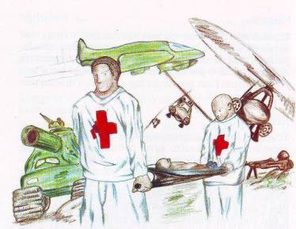

Nimewo 39
Timoun k’ap viv nan peyi kote gen lagè, timoun ki leve ak baton; timoun k’ap pase tray, say o itilize pouf è travay ki twòp pou yo oswa pouf è move zaksyon, merite pwoteksyon. Peyi yo dwe pwoteje timoun sila yo, bay o swen, respekte yo, paske timoun gen menm dwa ak granmoun.
Nou dwe fè tout bagay pou yo rive bliye kouman yo te soufri; nan ki mizè yo te ye, pou yo ka grandi an santé; pou se pa tout tan y’ap panse sou move souvni say o; epi pou yo viv nan lapè ak fanmi yo.

Nimewo 40
Yon timoun ki fè yon moe zak, e ki merite jije nan yon tribunal, malgre say o dwe trete l ak respè. Nou pa dwe jije li kou on granmoun. Epitou nou pa janm dwe bliye ki laj li genyen. Si l’ merite jijman, nou dwe ede l’ defann li pandan jijman an. Se pa tout tan yo dwe jije yo pou yo ale nan yon sant koreksyon.
Nou pa dwe fòse timoun nan di sa l’ pa wè, sa l’ pa tande. Ni oblije l’ di se li ki fè sa l’ pa fè. Si l’ pa pale menm lang ak moun kap jije l’ lan, nou dwe jwenn yon moun ki pale lang li an.
Se pa pou nou pale mal de yon timoun kif è move zak. Malgre sa l’ fè a, nou dwe respekte l’.

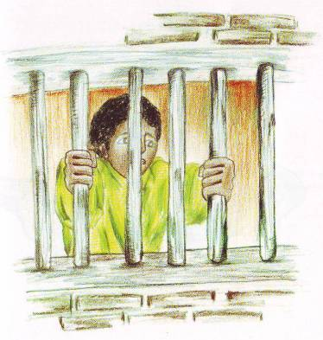

Nimewo 41
Peyi kote timoun la nap vi vlan gen liv pa l sou dwa timoun. Si sa ki di nan liv peyi a pi bon pase sa ki nan liv reprezantan tout peyi yo ekri ansanm lan, san pèdi tan, se sa ki pi bon pou timoun nan pou nou aksepte, paske timoun merite pi bon pwoteksyon ki te ka egziste, Kidonk, fòk nou toujou chwazi sa ki plis nan enterè timoun yo. Nou ta swete tout peyi sou altè suiv chimen sila a.

